Aviation Industry News

TOH… I RISULTATI DI ITA AIRWAYS NEL 2023

Ormai è diventata un’abitudine. Quando vengono resi noti (col contagocce) i risultati del nostro maggiore vettore aereo, questi vengono commentati positivamente non perché si è raggiunto l’utile ma perché è diminuita la perdita. E anche per l’esercizio 2023 questa italica abitudine è stata osservata, basta leggere i commenti dei media. Ma perché diciamo col contagocce? Per il semplice motivo che tutte le altre compagnie europee hanno da settimane resi pubblici i loro completi risultati sia operativi sia finanziari con la pubblicazione di voluminosi e dettagliati rapporti, da noi solo ieri in una conferenza stampa sono stati comunicati alcuni risultati. Per far capire cosa in concreto intendiamo dire mostriamo quanto già diffuso da Lufthansa, da Air France e da British Airways.

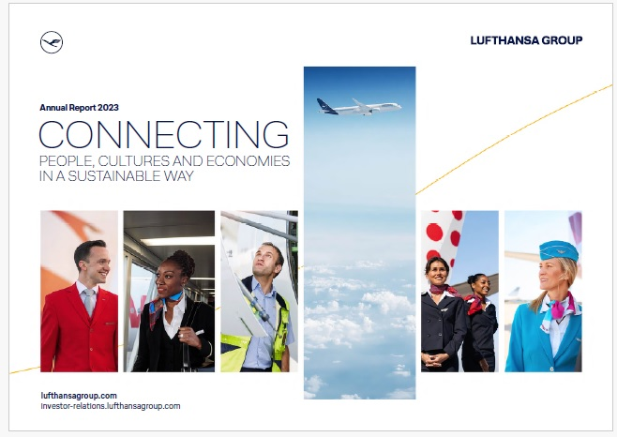
Lufthansa Annual Report (329 pagine) reso disponibile il 7 marzo

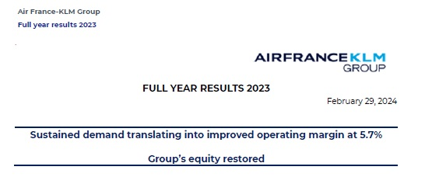
AF/KL Group risultati resi pubblici il 29 febbraio 2024

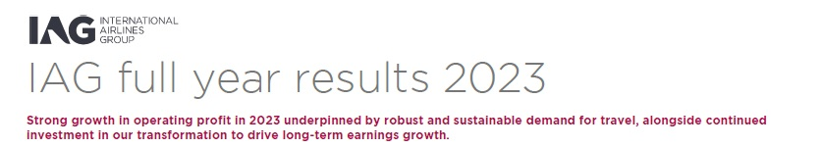
Gruppo IAG (BA/IB/EI) Risultati resi noti il 25 febbraio 2024

Notare che si tratta di “Gruppi” ovvero di società cui fanno parte più compagnie e pertanto la chiusura dei loro bilanci dovrebbe risultare notevolmente complessa. E invece è da settimane che gli addetti ai lavori sanno come hanno operato e quali risultati hanno ottenuto queste compagnie aeree le quali, sarà bene precisarlo subito, hanno chiuso il 2023 con risultati positivi di tutto rilievo, nessuna compagnia è in perdita.
Da noi attraverso una conferenza stampa tenutasi il 27 marzo, si è potuto finalmente apprendere su come sta procedendo la navigazione di Ita Airways nel terzo anno della sua attività. Come è noto la compagnia aveva preso il via il 15 ottobre 2021.
E così sui nostri media abbiamo appreso quanto segue:

“Il Consiglio di Amministrazione di Ita Airways ha ratificato il progetto di bilancio consolidato per l'esercizio 2023, evidenziando una perdita di 5 milioni di euro. Tuttavia, nonostante questo risultato, la compagnia ha raggiunto il breakeven operativo un anno prima rispetto alle previsioni del piano industriale, grazie alle solide performance operative e commerciali, ottenendo un risultato economico migliore rispetto alle aspettative. Tra i dati finanziari più rilevanti, i ricavi si sono attestati a 2,4 miliardi di euro, con un EBITDA di +70 milioni di euro, una cassa di 450 milioni di euro e un patrimonio netto di 750 milioni di euro. Ita Airways ha gestito oltre 124 mila voli di linea durante l'anno, trasportando circa 15 milioni di passeggeri, registrando un aumento del 47% rispetto al 2022.” (1)

Onde permettere opportune comparazioni, di seguito mostriamo i risultati ottenuti da ITA Airways al 31/12/2021 e al 31/12/2022

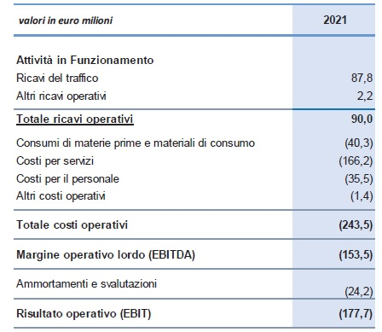 (pag.19 bilancio esercizio al 31/12/21)

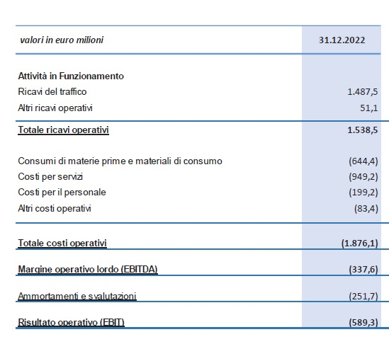 (pag.11 del bilancio di esercizio al 31/12/22)
Per quanto riguarda il numero passeggeri trasportati, ITA nel 2023 ha raggiunto quota 15 milioni:
2021 2022 2023
Passeggeri 1.3 10.1 15.0

Poiché Enac ha comunicato il numero complessivo di passeggeri in entrata e uscita sui nostri aeroporti (2) siamo in grado di valutare la performance di Ita Airways nel 2023 nei confronti del mercato Italia.
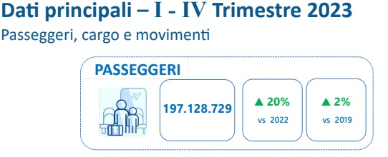

Nel 2023 i passeggeri complessivamente transitati nei nostri aeroporti sono stati 197.129.000 ; avendo ITA trasportato 15 milioni abbiamo uno share del 7,6 per cento di controllo del mercato Italia. Come si pone questa percentuale rispetto al 2022? Ebbene nel 2022 i passeggeri movimentati sui nostri aeroporti erano stati 164.3 milioni e ITA Airways aveva trasportato 10.1 milioni di passeggeri. Lo share del 2022 era del 6.1% Quindi possiamo dire che nel 2023 vi è stato un recupero di 1,5 punti percentuale di traffico.
Ma le cifre Enac ci forniscono la possibilità di un altro raffronto.
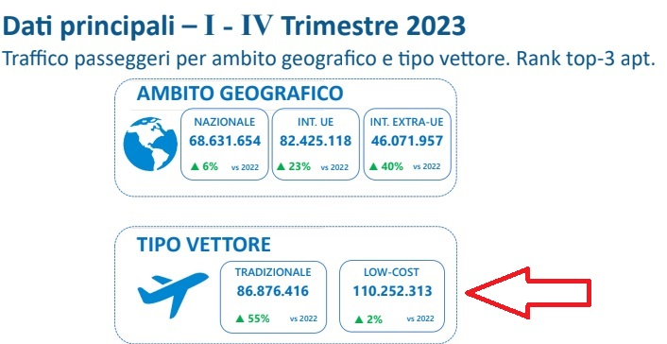

L’Enac suddivide il numero passeggeri fra “vettori low cost e vettori tradizionali” e dal momento che ITA non è un vettore low cost, mettendo a confronto i dati 2023 con quelli del 2022 possiamo valutare lo share di ITA sul totale traffico passeggeri riferito ai vettori tradizionali:

“vettori tradizionali” Passeggeri ITA % incidenza
2022 55.806.000 10.100.000 18%
2023 68.876.000 15.000.000 21.7%

Anche da questa comparazione sembra emergere un recupero della quota di ITA sul mercato italiano. Ma attenzione ai facili entusiasmi, in quanto se mettiamo a confronto i 15 milioni di passeggeri trasportati da ITA nel 2023 con quanti passeggeri hanno movimentato dall’Italia Ryanair e Easyjet il risultato è poco rassicurante: secondo i dati Enac riferiti al 2022 (quelli del 2023 ancora non sono noti) Ryanair aveva movimentato in Italia oltre 45 milioni di passeggeri, easyJet oltre 13 milioni. (3) Immaginando che nel 2023 i due maggiori vettori LCC hanno incrementato la loro quota di presenza, ITA Airways non è ancora il principale vettore aereo sul mercato italiano.
Ricordiamo che il vettore di bandiera nel suo Paese dovrebbe essere in grado di mantenere il primo posto nelle graduatorie del numero passeggeri.
Ed ora veniamo a parlare dell’argomento del giorno che non fa dormire sonni tranquilli ai nostri governanti. Ci sono due Paesi europei in lotta fra loro per accaparrarsi non ITA Airways come si dice in giro, bensì il mercato italiano. Si tratta di Francia e Germania, di SkyTeam e Star Alliance che si stanno contendendo il nostro mercato. Sul fatto che non sia ITA Airways bensì il nostro mercato il punto di arrivo di queste lotte intestine che avvengono nei palazzi del potere a Bruxelles, basta dare uno sguardo alla tabella che segue.

E’ tratta dall’ultimo bilancio disponibile di Ryanair (4) e mette bene in mostra come, in quella inestricabile ragnatela che è diventato il network di Ryanair, l’Italia è il Paese che fornisce più revenue di ogni altro al vettore irlandese, superiore a quello generato dalla Spagna, dal Regno Unito e dall’Irlanda. Inoltre il revenue generato in Italia arriva a coprire da solo (2.364) oltre il 50% di tutti gli altri paesi messi insieme (“other” 4.297). Teniamo presente che sotto la voce “altri” ci cono una trentina di Paesi. E’ facile quindi capire perché Parigi e Francoforte sono ai ferri corti, quello che invece gli italiani non riescono a capire è come ha fatto il vettore dalla “freccia alata” che operava in un Paese dalle potenzialità così uniche a chiudere i battenti, trasformarsi e mettersi in vendita al miglior offerente.

Affari Italiani , 27 marzo, “Ita Airways: presentati i risultati 2023, EBITDA pari a +70 milioni di euro”
- Enac https://www.enac.gov.it/aeroporti/statistiche/report-periodici/dati-di-traffico-iv-trimestre-2023
- Enac dati di traffico 2022, tabella VET-1 pag.122
- Ryanair, Modello 20-F al 31 marzo 2023, Pag.F-56

24/03/2024
www.Aviation-Industry-News.com

Newsletter emesse nel 2024:
•L’Europa e i suoi megagruppi 2 gennaio
•Il pricing dei biglietti aerei e l’oligopolio 21 gennaio
•Posta via aerea, un primato italiano nel mondo 24 gennaio
•Intrighi e misteri nei cieli d’Europa 26 gennaio
•Commissione UE e ritardi 21 febbraio
•Sui tagli di rotte imposti dalla UE 22 febbraio
•Compagnie low cost, un mondo a parte 5 marzo
•USAfrica Airways 10 marzo
•Come la IAG ha superato il nodo Brexit 12 marzo
•Egg-surcharge 19 marzo
•Volare in Europa, oggi 24 marzo

Se volete conoscere in dettaglio come è ridotta oggi l’aviazione commerciale italiana:

info@ibneditore.it

In questo libro il lettore troverà le tante, tantissime compagnie aeree italiane che ci hanno provato. Ma non si tratta di una elencazione alfabetica, stile enciclopedia in quanto abbiamo ritenuto fosse molto più interessante inquadrare la nascita (e la scomparsa) dei singoli vettori nel contesto storico che in quel momento caratterizzava l’aviazione commerciale la quale, come tutti sanno, ha vissuto molteplici cambiamenti: deregulation, la fine del cartello tariffario, la nascita del terzo livello, l’apparizione delle compagnie low cost, gli accordi code sharing... Il lettore inizierà il suo viaggio dall’aviazione commerciale degli anni del secondo dopoguerra per giungere fino ad oggi quando il nostro maggior vettore, quello una volta denominato di bandiera, è finito risucchiato nella galassia Lufthansa. Un libro che vi farà capire perché l’aviazione commerciale in Italia è scesa a livelli non certo degni di un Paese che fa parte del G7, un Paese che per i vettori aerei è ad alto rischio di mortalità.
“Immergetevi nella lettura delle oltre cento compagnie nate nel nostro Paese, ma non meravigliatevi scoprendo quante nel 2023 rimangono ancora attive.”

INVITIAMO I LETTORI DELLA NOSTRA NEWSLETTER A COMUNICARCI NOMINATIVI INTERESSATI A RICEVERE LA STESSA. L’ABBONAMENTO E’ COMPLETAMENTE GRATUITO E PUO’ ESSERE CANCELLATO IN QUALSIASI MOMENTO.
INVIARE RICHIESTE A: antonio.bordoni@yahoo.it

